Мантуров Д.О.
Описание

Репозиторий проекта: https://github.com/manturovDan/GossipTTL
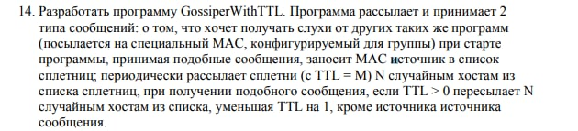
Программа написана на java с использованием библиотеки pcap4j (https://github.com/kaitoy/pcap4j).

Код находится в пакете src/app

Программа имеет 3 потока: главный поток, GUI, Listener.

Программа была протестирована на linux. Необходимо запускать с правами суперпользователя. Так как GUI разработан на JavaFX для запуска необходимо указать путь к библиотеке. Запуск скомпилированной программы производится следующим образом: sudo java -jar --module-path /home/kali/Desktop/javafx-sdk-11.0.2/lib --add-modules javafx.controls,javafx.fxml GossipTTL.jar

Сразу после запуска в консоли выбирается нужный нам сетевой интерфейс, затем записывается N для каждого хоста, далее через запятую вводятся все MAC адреса, куда необходимо отравить информацию о том, что новый хост в системе.

NIF[0]: wlp5s0
: link layer address: 34:e1:2d:64:54:88
: address: /192.168.0.104
: address: /fe80:0:0:0:c5dd:e5cc:abc4:f34e
NIF[1]: lo
: link layer address: 00:00:00:00:00:00
: address: /127.0.0.1
: address: /0:0:0:0:0:0:0:1
NIF[2]: any
: description: Pseudo-device that captures on all interfaces
NIF[3]: enp3s0
: link layer address: 8c:16:45:d9:3f:a3
NIF[4]: virbr0
: link layer address: 52:54:00:78:e5:97
: address: /192.168.122.1
NIF[5]: docker0
: link layer address: 02:42:55:e9:fa:83
: address: /172.17.0.1
NIF[6]: bluetooth-monitor
: description: Bluetooth Linux Monitor
NIF[7]: nflog
: description: Linux netfilter log (NFLOG) interface
NIF[8]: nfqueue
: description: Linux netfilter queue (NFQUEUE) interface
NIF[9]: bluetooth0
: description: Bluetooth adapter number 0
NIF[10]: virbr0-nic
: link layer address: 52:54:00:78:e5:97

Select a device number to capture packets, or enter 'q' to quit > 0
My Mac address :[34:e1:2d:64:54:88]
Insert count of resend destinations (N):
2
Insert dst MACs (throw comma):
ff:ff:ff:ff:ff:ff
reg: ff:ff:ff:ff:ff:ff
register to: ff:ff:ff:ff:ff:ff from: 34:e1:2d:64:54:88
[Ethernet Header (14 bytes)]
Destination address: ff:ff:ff:ff:ff:ff
Source address: 34:e1:2d:64:54:88
Type: 0x9001 (unknown)
[Ethernet Pad (1 bytes)]
Hex stream: 00

После этого откроется окно пользовательского интерфейса.

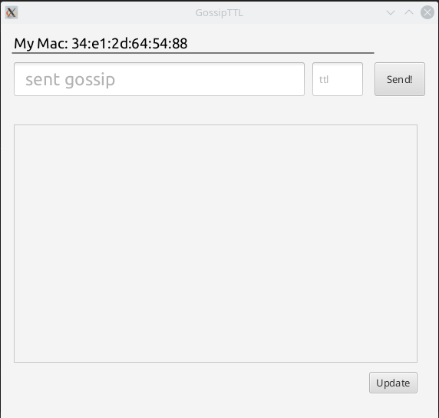
В верхние поля ввода вводится сплетня и её время жизни.

В нижней области выводятся Mac-адреса, в которые мы отправляем (обновляются при нажатии UPDATE).

В консоль пишется всё, что происходит: получение и отправка сообщений.

Пакет app содержит
- файл Runner, отвечающий за запуск приложения и взаимодействие компонентов.
- Подпакет frame с классами, имплементирующими кадры обоих типов
- Подпакет Gui — диалоговое окно
- Подпакет listener, читающий и парсящий входные пакеты
- Подпакет sender отвечающий за формирование и отправку кадров обоих типов

Классы SendEthernetRequest и SnifferApp являются отладочными и не компилируются.

Данная программа была протестирована вот на этой сети:

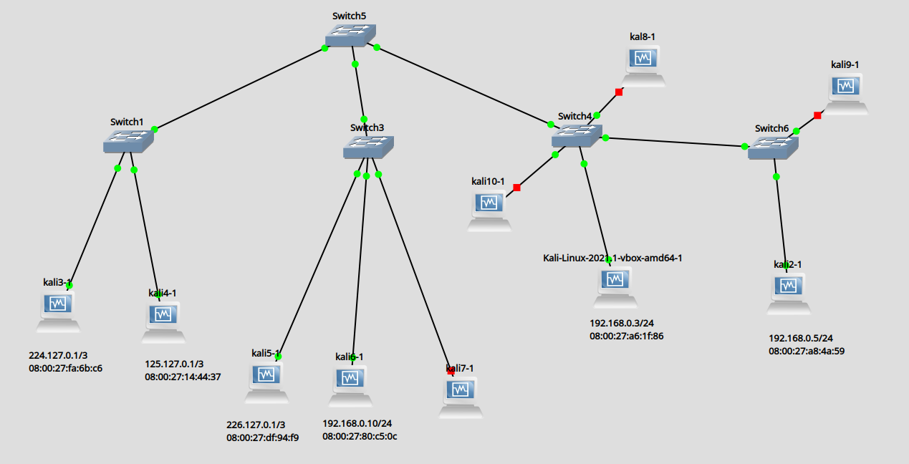
Хосты, помеченные красным неактивны, для них не хватило памяти.

Запускаю программу на хосту kali-2 с N = 2.
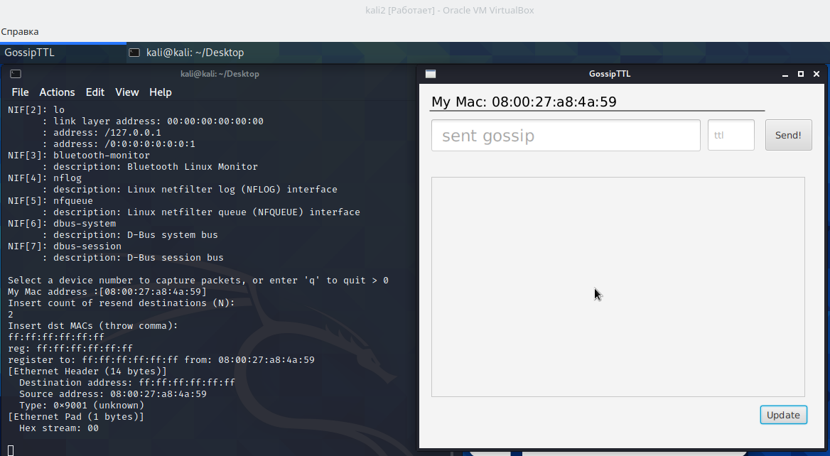

Запускаю программу на хосту №1 и пишу Mac хоста 2 (N = 2).
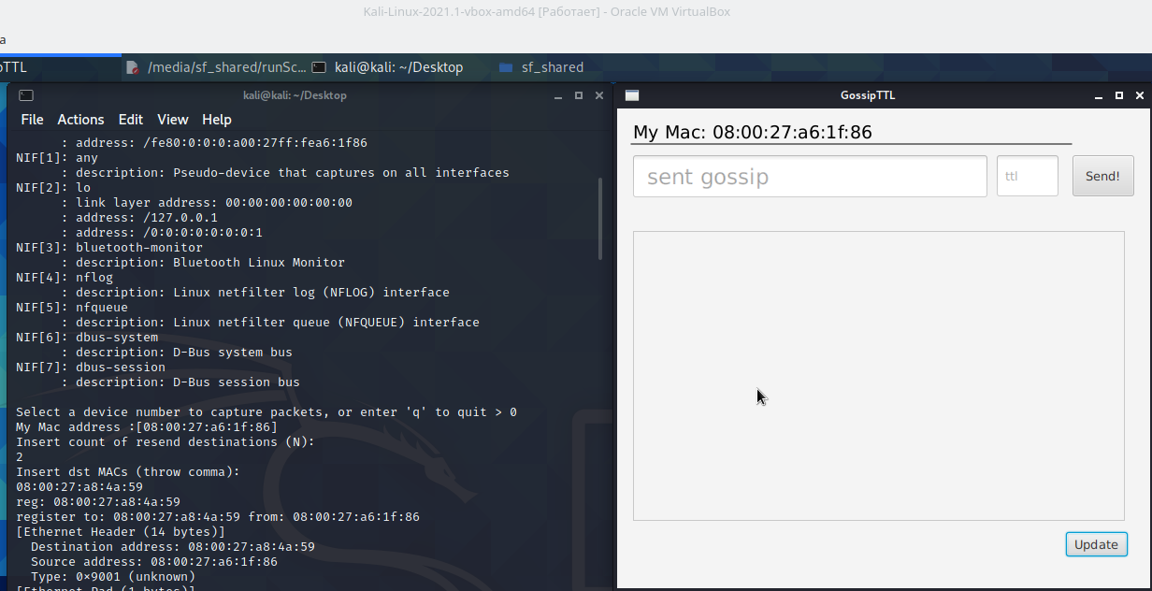

На 2м хосту появился мак адрес первого хоста.
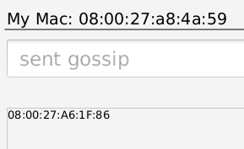

На 3ем (N=3) хосту пишу маки 1го и 2го хостов.

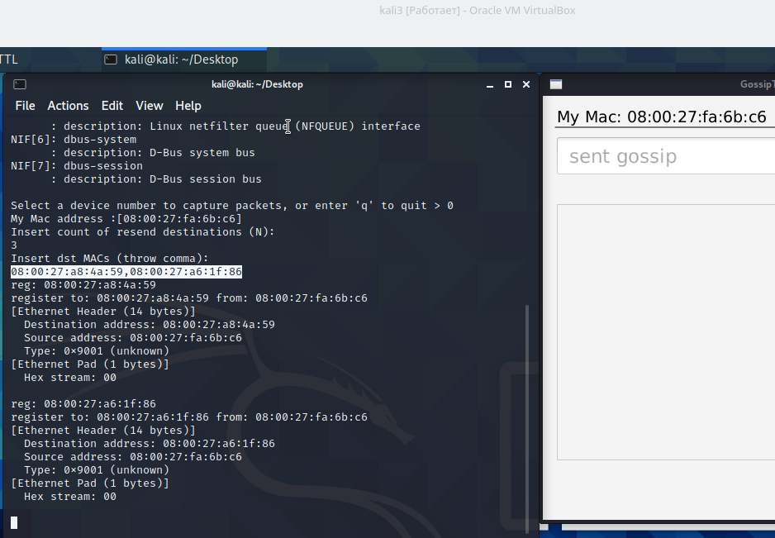
На 1м и 2м хостах обновились Мак таблицы.
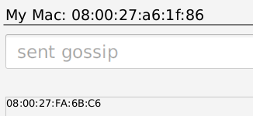
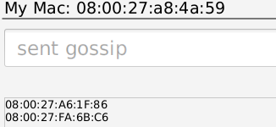

Можно отправить 1ю сплетню.

Отправил со 2го хоста

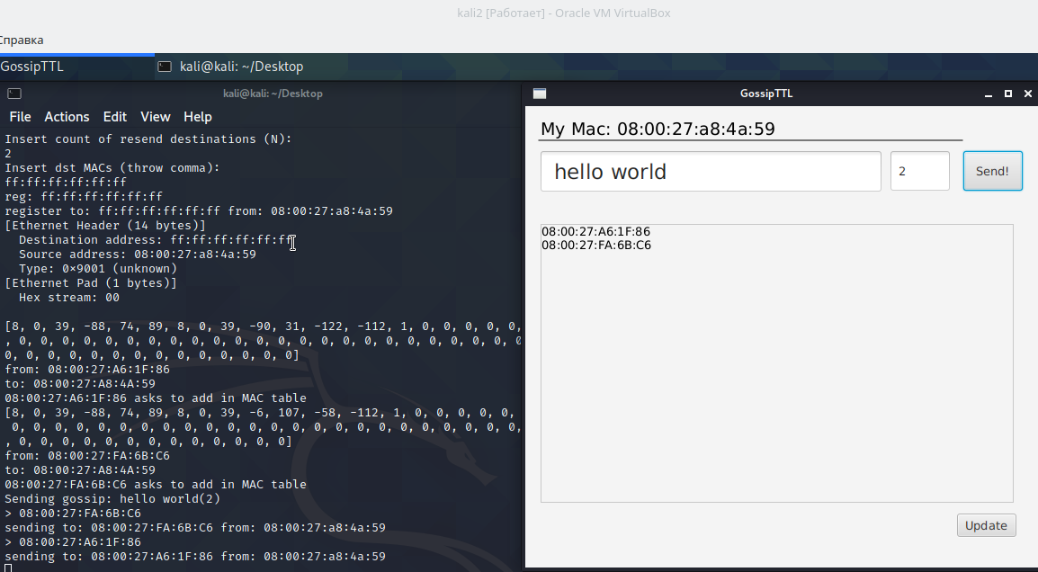
Получил на 1м и 3ем

Получение на 1м, переправка на 3ий
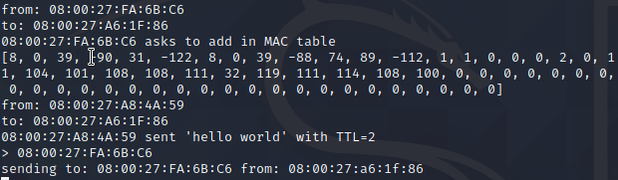

Получение на 3ем от 1го и 2го с разными TTL
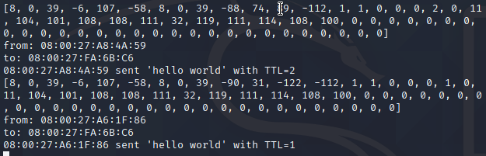

Добавил хост 4 с N = 1 и регистрацией на хостах 2 и 3.

Добавил хост 5 (N=1) с регистрации по мультикаст адресу 01:00:5e:7f:00:01, на 2, 3, 4 хостах обновились Mac таблицы, и на 1м тоже обновилось, т. к. используются простые коммутаторы.
1)

С 6го хоста (N=2) при запуске отсылаю бродкаст

Отсылаю сплетню с 4го с TTL = 2;
4й хост знает 2 мак адреса, но у него N=1
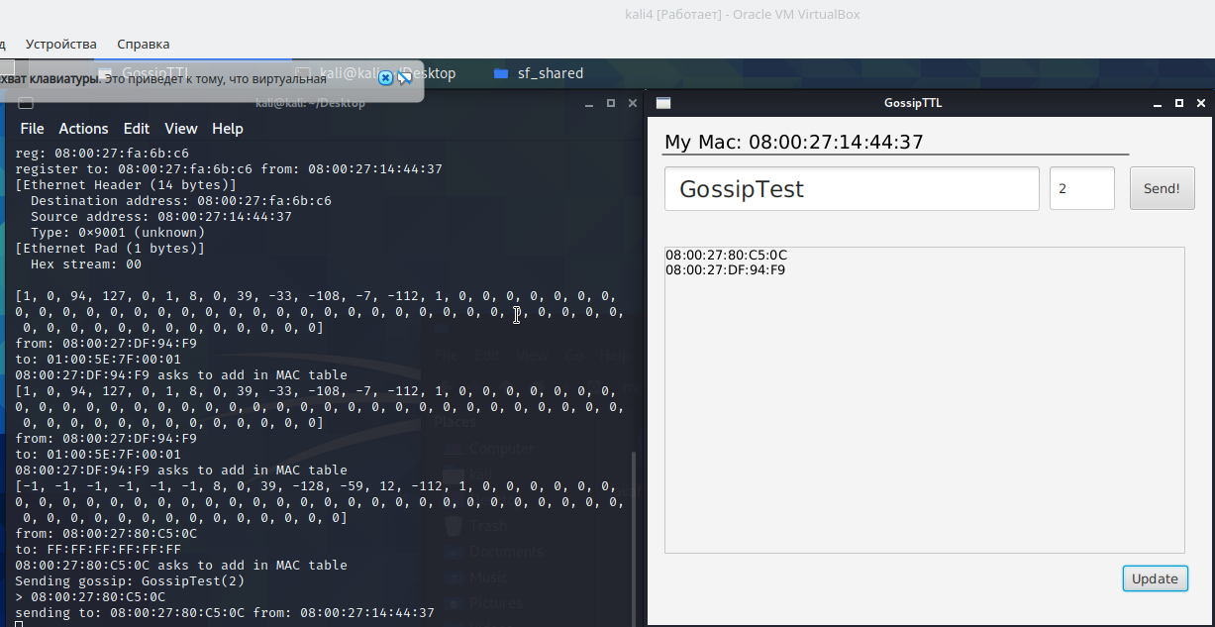
Кадр отослан на хост 6, который никого не знает, кадр на нём и застревает.

Следующую сплетню отсылаю с хоста 2.

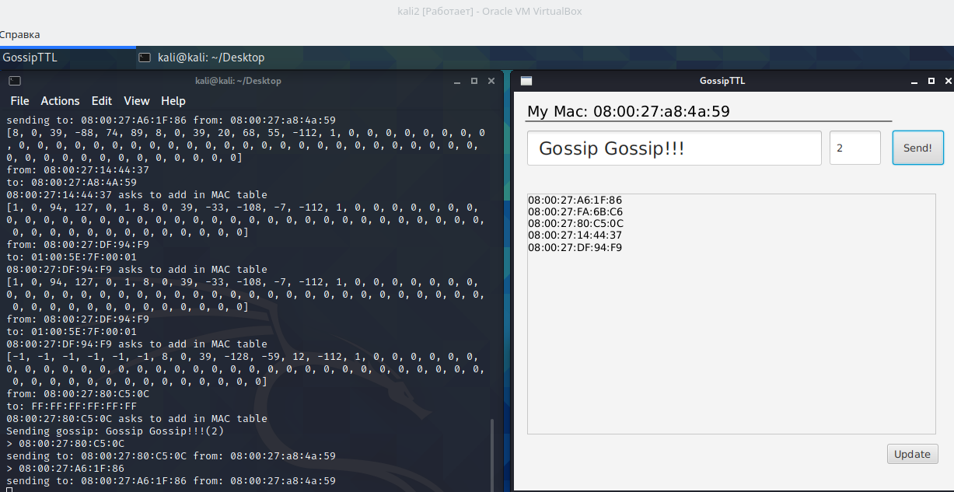

Отослано хостам 1 и 6.
С 1го хоста сплетня пересылается 5 и 3 хостам.
Пришло на 5й
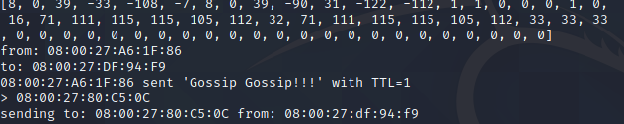
Пришло на 3й:
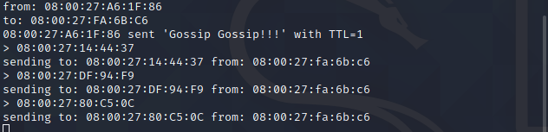

С 3го отправилось на 4й, 5й, 6й с ttl=0
4:
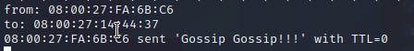

5:
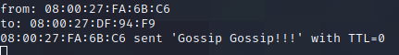

6:
c 5
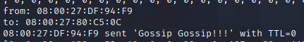

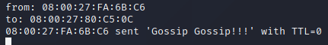
c 3

